В 2021 году увеличится материнский капитал
16 сентября 2020 г., среда
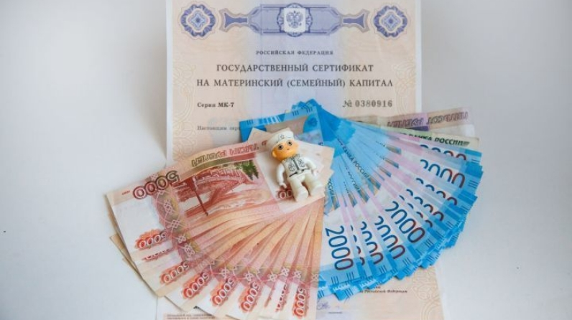
В России в следующем году проиндексируют размер материнского капитала на 3,7 процента.
Об этом сообщает пресс-служба Минтруда России. Соответственно, размер материнского капитала в 2021 году составит 483 882 рубля на первого ребенка. Если семья не получала маткапитал на первенца, выплата на второго составит 639 432 рубля. Если же семья получила выплату на первого ребенка, то размер материнского капитала на второго будет равен 155 550 рублям.
Всего на выплату материнского капитала в 2021 году запланированы средства в размере 443,3 млрд рублей.

